Banque d’items 8e année 1er trimestre

Mesure 20%

RAG : Utiliser différentes mesures pour décrire et comparer (longueur, surface, volume)
Habiletés
H1 H1: Maîtrise de concepts
H2 : Maîtrise des applications
H3 : Résolution des problèmes (grille de notation)

Tableau qui démontre la maîtrise des concepts de périmètre, aire et volume

Questions |  | L’aire | Le périmètre | Le volume
Que faut-il connaitre avant de peindre les murs d’une chambre ? | Il faut connaitre… |  |  |  | des murs de la chambre.
Que faut-il connaitre avant de remplir un camion-citerne ? | Il faut connaitre… |  |  |  | du camion-citerne.
Que faut-il connaitre avant de poser du tapis? | Il faut connaitre… |  |  |  | de la pièce où il faut poser du tapis.
Que faut-il connaitre avant de poser une clôture? | Il faut connaitre… |  |  |  | du terrain où il faut poser la clôture.
Que faut-il connaitre avant de semer du gazon ? | Il faut connaitre… |  |  |  | du terrain où il faut semer le gazon.
Que faut-il connaitre avant de remplir la piscine ? | Il faut connaitre… |  |  |  | de la piscine.
Que faut-il connaitre avant d’installer une plinthe le long des murs ? | Il faut connaitre… |  |  |  | de la pièce où il faut installer la plinthe.
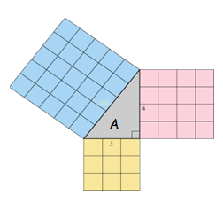
H1
- Quel nom donne-t-on au triangle de la figure A?

- La mesure manquante est-elle celle de l’hypoténuse ou
celle d’un côté adjacent à l’angle droit?

- Quelle est la valeur de la mesure manquante de ce triangle?

- Comment pourrais-tu écrire ces calculs à l’aide d’une égalité?

- Calculer les mesures manquantes et l’aire de ce trapèze. H3

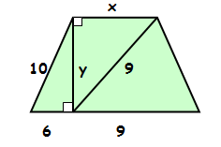

- Superman a raté son atterrissage ! Il a accroché un lampadaire qui s’est cassé. Quelle était la hauteur totale de ce lampadaire avant qu’il se soit fait casser ? H3
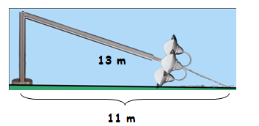

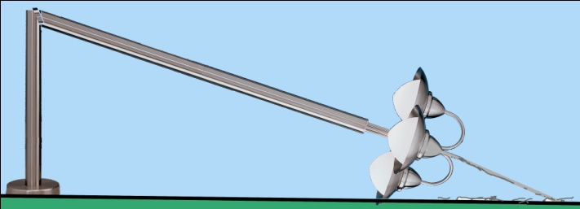
- Démontre si les triangles ci-dessous sont rectangles. H1

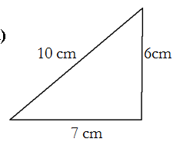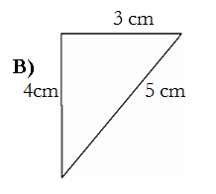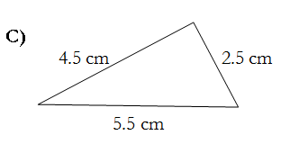

En te servant de la carte ci-dessous, quelle sera la distance supplémentaire à parcourir pour se rendre de Lac-à-l’Ours à Sainte- Anne en voiture plutôt que par hélicoptère? La longueur de chaque carré équivaut à 10 km. H3

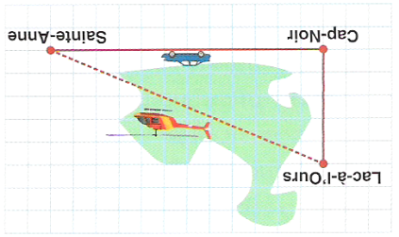

- À l’aide de ton compas, trace, sur une feuille, quatre cercles de tailles différentes.
- Désigne le centre par la lettre A, B, C et D.
-Trace le centre, le diamètre et le rayon de chaque cercle.
- Pour chacun des cercles que tu as dessinés, indique :
a) la longueur du rayon;
b) la longueur du diamètre;
c) la circonférence du cercle
d) l’aire du cercle

Nathalie veut refaire la décoration de sa chambre. Elle s’est acheté un beau tapis noir en forme de disque. Détermine l’aire de ce tapis sachant que son rayon mesure 78 cm. H2

- Nathalie veut peindre des disques de différentes tailles sur une section du mur en haut de son lit.

Voici un plan de ce qu’elle envisage faire :
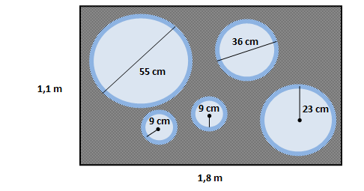

Sachant qu’elle désire peindre le fond du mur en gris et les disques en bleu, détermine la surface totale qu’elle devra peindre en gris. H3

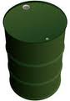
- Nathalie a peint un tonneau et a fait une chaîne de perles d’une longueur de 188,5 cm qu'elle a collée autour du couvercle. Elle voudrait maintenant recouvrir la surface du couvercle d’un tissu.
Détermine la surface totale de tissu qu’elle devra utiliser pour recouvrir le dessus du couvercle du tonneau. H3

Vrai ou Faux H1
- Un triangle dont les côtés mesurent 4m, 8m et 9m est un triangle rectangle?

- L’hypoténuse d’un triangle mesure 12,5 cm et un de ses côtés mesure 10,3 cm. Détermine la mesure du 3e côté. H2

- Éric pose un jeu de lumières de Noël le long des gouttières de la maison de ses parents. Il place une échelle de 7m à une distance de 2 m de la maison. Une fois installée, l’échelle dépasse la maison de 1 m.
Quelle est la hauteur de la maison des parents d’Éric? H3

- Détermine l’aire d’un cercle ayant un diamètre de 500 mètres. H2
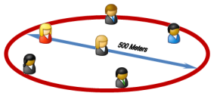
a) 196251 m²
b) 196350 m²
c) 1570 m²

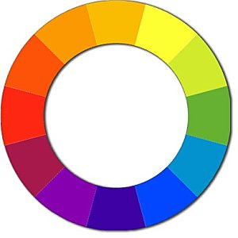
- Un jardin circulaire est entouré d’une promenade d’une largeur de 1,5 m. Le rayon du jardin et de la promenade ensemble mesure 30,5 m. Trouve l’aire du jardin. H3

jardin

- C’est dans la région du lac Saint-Jean que l’on peut déguster les plus grandes tartes aux bleuets du monde. Suppose que le diamètre d’une tarte soit de 26,4 cm. Monsieur Pierre a mangé 2740 cm² de tartes aux bleuets pendant ses vacances. Combien de tartes complètes a-t-il réellement mangé? H3

La nouvelle piscine
- La famille Arsenault vient de faire installer une piscine hors terre circulaire ayant un diamètre de 6 mètres. Autour de la piscine, il y aura un anneau d’une largeur de 1,5 mètres à recouvrir de gravier. Un sac de gravier couvre une surface de 2 m². H3
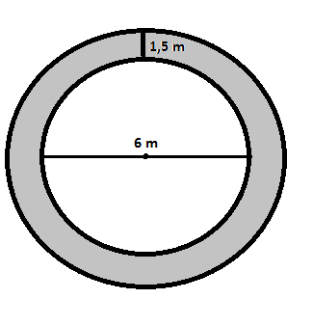
Combien de sacs de gravier sont nécessaires pour couvrir l’anneau autour de la piscine?

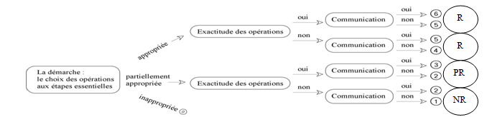
Réponse : _________________________________________________

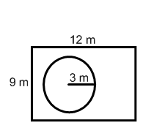
- Autour de sa piscine, M. Arsenault prévoit faire installer un patio rectangulaire de dimensions 9 m par 12 m. Le rayon de la piscine est de 3 m. Il recouvrira la surface du patio d’un tapis. H2
Quelle est la surface du patio qui sera recouverte de tapis?

